МИНИСТЕРСТВО НАУКИ И ВЫСШЕГО ОБРАЗОВАНИЯ РОССИЙСКОЙ ФЕДЕРАЦИИ

федеральное государственное бюджетное образовательное

учреждение высшего образования

«Казанский национальный исследовательский технический университет им. А.Н. Туполева-КАИ»

(КНИТУ-КАИ)

Институт компьютерных технологий и защиты информации (наименование института (факультета), филиала)

Кафедра Прикладной Математики и Информатики

(наименование кафедры)

09.03.04 «Программная инженерия» (шифр и наименование направления подготовки (специальности))

Отчёт по лабораторной работе №4

по дисциплине: ПАПС

Выполнили студенты группы 4317:

Микалин Булат и Мохамед Мустафа

Казань 2023

Цель: построить логическую модель данных включающие основные сущности и связи.

Модель:

**Свойства атрибутов отношения «****Сотрудник»**

|  |  |  |  |  |
| --- | --- | --- | --- | --- |
| **Сотрудник** | Тип Данных | Первичный ключ | Уникальность | NULL |
| Код сотрудника | int | + | + | Not Null |
| Имя | nvarchar(50) | - | - | Not Null |
| Фамилия | nvarchar(50) | - | - | Not Null |
| Отчество | nvarchar(50) | - | - | Null |
| Логин | nvarchar(50) | - | - | Not Null |
| Пароль | nvarchar(50) | - | - | Not Null |
| Эл. почта | nvarchar(50) | - | - | Not Null |
| Должность | nvarchar(50) | - | - | Not Null |
| Телефон | nvarchar(50) | - | - | Not Null |

**Свойства атрибутов отношения «**Карточка выполнения**»**

|  |  |  |  |  |
| --- | --- | --- | --- | --- |
| Карточка выполнения | Тип Данных | Первичный ключ | Уникальность | NULL |
| Код задачи | Int | + | + | Not Null |
| Код задачи | Int | + |  | Not Null |
| Код карты проекта | Int | + |  | Not Null |
| Дата окончания | Date |  |  |  |
| Код сотрудника | int | + |  | Not Null |

**Свойства атрибутов отношения «**Карта Проекта**»**

|  |  |  |  |  |
| --- | --- | --- | --- | --- |
| Карта Проекта | Тип Данных | Первичный ключ | Уникальность | NULL |
| Код карты проекта | Int | + | + | Not Null |
| Название | nvarchar(50) | - | - | Not Null |
| Описание | nvarchar(50) | - | - | Not Null |
| Дата начала | Date | - | - | Not Null |
| Статус | nvarchar(50) | - | - | Not Null |
| Код сотрудника | int | - | - | Not Null |

**Свойства атрибутов отношения таблицы «**Задача**»**

|  |  |  |  |  |
| --- | --- | --- | --- | --- |
| Задача | Тип Данных | Первичный ключ | Уникальность | NULL |
| Код задачи | int | + | + | Not Null |
| Название | nvarchar(50) | - | - | Not Null |
| Описание | nvarchar(50) | - | - | Not Null |
| Дедлайн | nvarchar(50) | - | - | Not Null |
| Статус | nvarchar(50) | - | - | Not Null |

**Свойства атрибутов отношения таблицы «**Сотрудник-Задача-Карта

Проекта**»**

|  |  |  |  |  |
| --- | --- | --- | --- | --- |
| Сотрудник-Задача-Карта  Проекта | Тип Данных | Первичный ключ | Уникальность | NULL |
| Код карты проекта | int | + | + | Not Null |
| Код задачи | int | + | - | Not Null |
| Код сотрудника | int | + | - | Not Null |

**Свойства атрибутов отношения таблицы «**Сотрудник-Карта Проекта**»**

|  |  |  |  |  |
| --- | --- | --- | --- | --- |
| Сотрудник-Карта Проекта | Тип Данных | Первичный ключ | Уникальность | NULL |
| Код карты проекта | int | + | + | Not Null |
| Код сотрудника | int | + |  | Not Null |

**Свойства атрибутов отношения таблицы «**Задача-Карта Проекта**»**

|  |  |  |  |  |
| --- | --- | --- | --- | --- |
| Задача-Карта  Проекта | Тип Данных | Первичный ключ | Уникальность | NULL |
| Код задачи | int | + | + | Not Null |
| Код карты проекта | int | - | - | Not Null |

**Перечень внешних ключей**

|  |  |  |  |  |
| --- | --- | --- | --- | --- |
| Дочернее отношение | Внешний ключ | Тип (размер) | Null | Ссылка |
| **Сотрудник** | Код сотрудника | integer | Not null | **Сотрудник** |
| Сотрудник-Карта Проекта | Код карты проекта | integer | Not null | **Сотрудник** |
| Задача | Код задачи | integer | Not null | Карточка выполнения |
| Карта Проекта | Код карты проекта | integer | Not null | Карточка выполнения |
| Задача-Карта  Проекта | Код задачи | integer | Not null | Карточка выполнения |
| Карточка выполнения | Код задачи | integer | Not null | **Сотрудник** |
| Сотрудник-Задача-Карта  Проект | Код сотрудника | integer | Not null | **Сотрудник** |

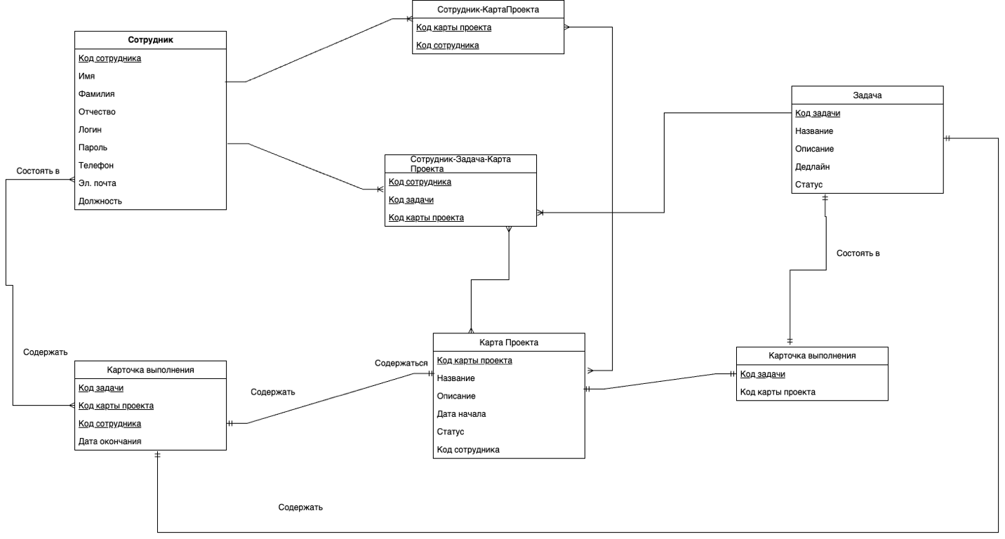

Вывод: научились построению логических моделей данных